Федеральное агентство морского и речного транспорта
Федеральное государственное бюджетное образовательное учреждение
высшего образования
«Волжский государственный университет водного транспорта»

Кафедра проектирования и технологии постройки судов

ОТЧЁТ
по Научно-исследовательской работе

на тему:

Современное состояние проблемы сращивания на плаву корабельных суперблоков

Разработал:
Магистрант ОК(м)-1 | ________________ Рыжов Д.В.
 | «___» ____________ 2017 г.

Принял:
д.т.н., проф. каф. Пи ТПС | ________________ Бурмистров Е.Г.
 | «___» ____________ 2017 г.

Нижний Новгород
2017 г.
Оглавление
Введение…………………………………………………………………………...3
1. Существующие технологии крупноблочной сборки корпусов судов на стапеле………………………………………………………………………4
2. Ограничения на стапельную сборку корпусов судов…………………..10
3. Аналитический обзор существующих методов сращивания суперблоков на плаву………......................……….................………………………….11
Вывод……………………………………………………………………………..24
Литература……………………………………………………………………….27

Введение

Еще более 100 лет назад в России были разработаны технологии постройки судов из крупных блоков с их последующим сращиванием на стапеле. В настоящее время способы хорошо разработаны и применяется повсеместно, однако они имеют ограничения по размерам и грузоподъемности спусковых участков. Также Россия на данный момент обладает очень ограниченными возможностями постройки больших судов и кораблей, так как традиционное судостроение требует для этих целей наличие крупных сухих строительных доков, кранового оборудования большой грузоподъемности. На данный момент реновация судоверфей в этом направлении имеет длительные перспективы, а экономические и политические перспективы России требуют создания крупнотоннажного флота уже в краткосрочной перспективе.
Требуется решить следующие задачи:
-проанализировать существующие технологии сращивания блоков;
-проанализировать современное состояния проблемы сращивания супер блоков на плаву;
-теоретически обосновать параметры стыковки блоков на плаву;
- разработать метод сращивания блоков на плаву.
Ниже дано описание проанализированных способов сборки корпуса судна на стапеле и наплаву, упомянутых в авторских свидетельствах СССР и Патентах РФ, учебниках для ВУЗов, их особенностей и недостатков. Способы хорошо известны и широко применяются судостроении.

1. Существующие технологии крупноблочной сборки корпусов
судов на стапеле

Наиболее важный период строительства любого современного судна связан с построечным местом, где формируется его корпус, монтируется большая часть механизмов, систем, устройств, оборудования. Этот период, называемый стапельным, в значительной мере определяет технико-экономические показатели постройки судна в целом: он связан с использованием наиболее важной части основных фондов судостроительного завода (построечных мест) и является весьма трудоемким (трудоемкость всех работ, выполняемых на построечном месте, достигает 40 % общей трудоемкости постройки судна).
Технология и организация работ в стапельном периоде, а также его продолжительность зависят от метода постройки судна, способа формирования его корпуса, технологии и организации выполнения корпусных работ, поэтому корпусные работы на построечном месте выделены в самостоятельный вид судостроительного производства — корпусостроительное. Таким образом, корпусостроительное производство включает работы по формированию корпуса судна и спуску его на воду. Его трудоемкость достигает 16 % общей трудоемкости постройки судна.
В зависимости от конструктивно-технологических признаков элементов, из которых судно собирают на построечном месте, различают подетальный, секционный и блочный методы постройки судов, а также их комбинации. В последние годы получают распространение методы, основанные на модульном принципе.
Подетальный метод, предусматривающий сборку корпуса судна на построечном месте из отдельных деталей обшивки и набора, масса которых обычно не превышала 2—3 т, был единственным в эпоху клепаного судостроения. В настоящее время иногда используется в мелком судостроении.
С переходом к сварному судостроению основным методом постройки судов стал секционный. В настоящее время он применяется при постройке судов любых типов и размеров на построечных местах любых типов. При секционном методе корпус судна собирают на построечном месте из отдельных секций, узлов и деталей. По мере формирования замкнутых помещений и отсеков в них выполняют монтажные работы, а также работы по отделке и оборудованию помещений. Корпус судна при таком методе постройки может формироваться пирамидальным, островным и отсечным способами.
При пирамидальном способе корпус судна формируют по длине последовательно отдельными частями (рис. 1). Эти части, куда входят все основные конструкции — днище, борта, переборки, палубы, по форме напоминают пирамиду суступами, образованными отдельными секциями. Сборку корпуса на построечном месте начинают с установки первой (закладной) днищевой секции первой пирамиды.
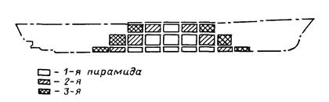
Рис.1 - Пирамидальный способ формирования корпуса судна
Положение закладной секции по длине корпуса выбирают с учетом максимального сокращения продолжительности постройки судна и обеспечения принятой организации производства. Чаще всего закладную днищевую секцию располагают в районе машинного отделения, где сосредоточен большой объем монтажных работ. Затем устанавливают, собирают и сваривают последующие секции по длине и высоте, одновременно в нос и в корму. После окончания сборочно-сварочных работ по первой пирамиде приступают к формированию корпуса в пределах второй пирамиды и т. д. При этом последующие пирамиды образуют наращиванием предыдущих пирамид в нос и в корму судна.
В рассматриваемом случае достаточно быстро формируется поперечное сечение корпуса по всей высоте при несколько замедленном его формировании по длине. Это позволяет, с одной стороны, быстро завершить работы по формированию соответствующих отсеков и помещений и раньше начать в них монтажные работы. С другой стороны, такая схема способствует уменьшению общего продольного изгиба корпуса при сварке.
Несмотря на отмеченные достоинства, пирамидальный способ формирования корпуса имеет ряд недостатков: весьма ограниченный фронт работ в начале постройки судна на построечном месте; невозможность одновременно вести сборочно-сварочные работы более чем в двух районах, что при сборке корпуса большой длины ведет к увеличению цикла постройки.
Для того чтобы устранить эти недостатки, разработан островной способ формирования корпуса судна. Корпус разбивают по длине на несколько самостоятельных районов («островов») и формируют их пирамидальным способом (рис. 2). Количество «островов» определяют, исходя из конкретных особенностей судна, условий завода, принятых сроков постройки и т. п. В процессе формирования корпуса судна «острова» могут перемещаться по построечному месту или оставаться неподвижными. После окончания формирования «островов» включительно до верхней палубы по возможности большое число рабочих сваривают межостровной кольцевой монтажный стык.
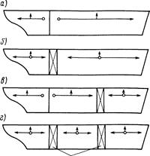
Рис. 2. Схема формирования корпуса судна островным способом:
а — при одновременном формировании корпуса судна из двух «островов» без забойных элементов; б — при одновременном формировании корпуса из двух «островов» с забойными элементами по монтажному стыку; в — при одновременном формировании корпуса из трех «островов» с забойными элементами по одному монтажному стыку; г — при одновременном формировании корпуса из трех «островов» с забойными элементами по монтажным стыкам
Островной способ обладает всеми преимуществами пирамидального и вместе с тем не имеет недостатков последнего, т. е. обеспечивает значительное расширение фронта сборочно-сварочных и монтажных работ, в результате чего сокращается цикл постройки судна. Способ характерен еще одним очень важным качеством: он позволяет рациональнее использовать построечное место тогда, когда его длина значительно превышает длину судна, но недостаточна для размещения двух судов. Свободную часть построечного места используют для постройки «острова», чаще всего кормового или носового, второго судна. Благодаря этим преимуществам островной способ получает все более широкое распространение на отечественных и зарубежных судостроительных заводах.
Разновидностью островного способа является так называемый раздельный способ, когда корпус разделяется по длине на две части, каждая из которых собирается отдельно на одном или разных построечных местах и затем спускается на воду. Стыкуются части корпуса судна в доке или на плаву. Иногда при кооперированной постройке корпуса его части изготавливают даже на разных верфях. Раздельный способ применяется, когда длина судна превосходит размеры построечного места или спускового сооружения, или когда спусковой вес судна превышает допускаемую на них нагрузку.
Стыкование частей корпуса судна на плаву можно выполнять с применением кессона или специального герметизирующего устройства. В первом случае в районе монтажного стыка устанавливается кессон (рис. 3), который поджимается плотно к корпусу гидростатическим давлением. Работы по сборке и сварке монтажного стыка производятся из рабочего туннеля кессона, из которого заранее откачивается вода. Основной сварной шов между частями корпуса выполняют изнутри осушенного монтажного отсека, а подварочный шов — со стороны кессона.
Во втором случае для сборки и сварки монтажного стыка применяют герметизирующее устройство той или иной конструкции. На рис. 4 показана одна из конструкций такого устройства. Оно представляет собой П-образную металлическую раму ящичного типа, состоящую из двух симметричных половин, соединенных между собой в ДП шарниром. Опорный контур устройства выполняется по форме обводов корпуса в районе монтажного стыка. Герметизирующее устройство устанавливается в районе монтажного стыка на всем протяжении его подводной части. Устройство плотно поджимают к наружной обшивке, после чего из корпуса судна в районе монтажного стыка и из герметизирующего устройства
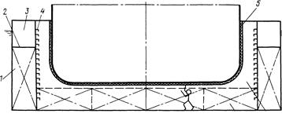
Рис. 3- Схема кессона под монтажным стыком корпуса
1 — бортовая цистерна, 2 — палуба безопасности кессона, 3 — сухой отсек, 4 — скобтрап,5 — уплотнение по контуру корпуса, 6 — рабочий туннель, 7 — днищевая цистерна
откачивают воду. Затем собирают стыкуемые кромки обшивки под сварку. Сварку в этом случае осуществляют с одной стороны — изнутри корпуса судна с обязательным формированием обратной стороны.
Отсечный способ отличается от островного тем, что длина каждой формируемой части корпуса ограничивается длиной одного отсека — части корпуса между двумя монтажными стыками секций. Сначала собирают первый отсек по верхнюю палубу, затем в нос и в корму от него смежные отсеки; одновременно ведут сварку стыков и пазов секций в пределах каждого отсека. После формирования двух смежных отсеков сваривают монтажный стык между ними. Наращивание корпуса продолжается в том же порядке в нос и в корму.
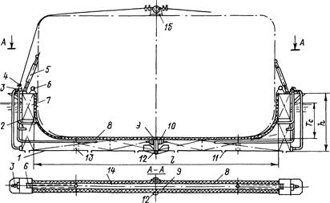
Рис. 4- Плавучее шарнирное герметизирующее устройство
1, 2—корпус, днищевая часть и башни, 3—осушительный насос, 4—воздушный клапан, 5— винтовой талреп, 6 — лебедка, 7 — твиндек, 8 — уплотнительный опорный контур, 9 — уплотнительные разъемы корпуса, 10 — ограничители раскрытия, 11 — кингстоны, 12 — шарнир, 13 — водосборный колодец, 14 — рабочая камера, 15 — воздухораспределительный коллектор
Ретроспективный анализ развития секционного метода постройки судна позволил выделить две тенденции:
1) увеличение размеров и массы секций;
2) увеличение объема насыщения секций механизмами, трубопроводами, элементами устройств и т. п. до установки секций в составе корпуса судна.
Эти тенденции в определенной мере способствовали появлению блочного метода постройки судна, получившего достаточно широкое применение (рис.5). При блочном методе изготовленные заранее блоки, начиная с закладного, подают на построечное место. В качестве закладного принимают блок, начало формирования судна с которого обеспечивает минимальную продолжительность его постройки. В большинстве случаев в качестве закладного принимают блок машинного отделения. Сваривают монтажный стык блоков только после окончания всех сборочных работ по данному стыку. Блочный метод позволяет развернуть широкий фронт работ с наименьшим временем нахождения судна на построечном месте и, кроме того, дает минимальные общие сварочные деформации корпуса судна, поскольку в этом случае значительно сокращается количество и протяженность монтажных сварных швов.
Перспективным направлением совершенствования методов постройки судов, как уже отмечалось, является разработка и применение методов, основанных на модульном принципе проектирования судов. Сущность таких методов заключается в формировании судов из ограниченного числа конструктивных и функциональных модулей. К конструктивным модулям, как уже отмечалось, относятся модуль-панели, модуль-секции, модуль-блоки.
Функциональный модуль — конструктивно и технологически законченная унифицированная сборочная единица (часть судна) с установленным в ней насыщением (системами, оборудованием и т. п.), которая предназначена для выполнения одной из функций судна.
Функциональные модули делят на большие и малые. К большим можно отнести носовую и кормовую оконечности судна; к малым — сборочные единицы, по размерам не превышающие одного судового помещения или одного агрегата и предназначенные для самостоятельного выполнения частных функций на судне.
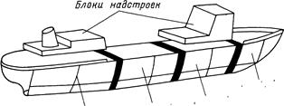
Рис. 5. Блочный метод постройки судна

2. Ограничения на стапельную сборку корпусов судов

Рассмотренные выше способы стапельной сборки помимо известных преимуществ имеют и недостатки, такие как:
- Ограничение по габаритам сборочных единиц (блоков), отсутствие в мире достаточного количества действительно больших судостроительных предприятий, способных собирать корпуса судов и плавучих сооружений на стапеле. А существующие в России предприятия в основном расчитаны на сборку и ремонт крупных надводных боевых кораблей и подводных лодок.
- Ограничение по грузоподъемности используемого оборудования – кранов, талрепов, транспортировочных платформ и т.д
- Ограниченное количество стапельных мест, что при большой судостроительной программе создает «очередь»;
- Ограниченность размеров док-камер существующих предприятий.
Резюмируя вышесказанное, стоит отметить наиболее актуальную проблему постройки крупных судов и других плавучих сооружений.
Гражданское судостроение сегодня нуждается в судах большого водоизмещения в связи с планами освоения Северного Морского пути. Туда требуется большое количество газовозов, водоизмещение которых более 100 тыс. тонн. Россия обладает возможностью строить суда большого водоизмещения. После распада СССР все сухие крупные доки остались в Украине. На момент написания диссертации строится большой док вна Дальнем востоке, также есть док в Северодвинске, который в основном обслуживает подводные лодки , крейсеры и т д. Для постройки необходимых газовозов требуется строить сухие доки, что повлечет за собой огромные денежные вложения и временные затраты.
Для выхода из ситуации есть решение: строить крупные блоки на существующих верфях,на существующих стапелях , спускать их и на плаву сращивать, формируя корпус.
Становится актуальным вопрос применения данной технологии. Опишем ниже известные способы сборки судов на плаву.

3. Аналитический обзор существующих методов сращивания суперблоков на плаву

Известен способ сборки корпуса судна на плаву, при котором понтоны предварительно стыкуют на стапеле, спускают на воду, балластируют и соединяют между собой [1].
Однако при строительстве частей (понтонов) судна на разных заводах произвести предварительную стыковку на стапеле, как правило, невозможно. К недостаткам такого способа следует отнести также и то, что при продольной стыковке понтонов на плаву балластировкой не всегда удается придать им требуемое наклонное положение, обеспечивающее полный выход стыкуемых кромок из воды.
Известен способ сборки корпуса судна на плаву посредством стяжных устройств, а именно талрепов [2].
Так же существует способ сборки корпуса судна на плаву с применением центрирующих и стяжных устройств [3]. Он включает в себя:
-строительство и спуск на воду отдельных частей корпуса, выполненных в виде водоизмещающих понтонов с поперечными переборками,
-последующую буксировку понтонов к месту сборки,
-установку центрирующих и стяжных устройств,
-стыковку понтонов и их сварку.
Недостатком указанных способов [2] и [3] является значительная трудоемкость и недостаточная надежность способа в случае сборки корпуса значительной длины при его стыковке по диаметральной плоскости, а также сложность схем размещения монтажной оснастки - стяжных и центрирующих устройств и их большое количество.
К достоинствам способов [2] и [3] стоит отнести повышение надежности сборки корпуса судна на плаву при его стыковке по диаметральной плоскости с одновременным уменьшением трудоемкости.
Известен способ сборки корпуса судна [4], при котором:
-части корпуса судна изготавливают отдельно на стапелях,
-устанавливают постели по отношению друг к другу с дифферентом,
-причерчивают и обрезают припуск по кромкам стыкуемых частей корпуса,
-устанавливают в сборочное устройство и сваривают по стыкам и пазам.
Недостаток способа заключается в том, что он не учитывает деформации при сбросе судна на воду и не пригоден для сборки крупногабаритных конструкций.
Известен способ сборки корпуса судна [5], при котором:
-части корпуса изготавливают отдельно, причерчивают и обрезают припуск по кромкам стыкуемых частей корпуса,
-устанавливают устройства и приспособления для стыковки,
-спускают части корпуса на воду и производят их стыковку на плаву.
Недостатком способа является изменение положения упругой линии судна на плаву по отношению к упругой линии на стапеле, что приводит к увеличению напряжений в стыковом шве и нарушению общей ориентации
Существует способ сборки корпуса на плаву [6] с применением центрирующих и стяжных устройств, отличающийся от [2] и [3] наличием компенсатора, обеспечивающего повышенную точность стыковки.
На рис. 6.1 показаны части корпуса в виде понтонов перед стыковкой;
на рис. 6.2 - вид сверху на стыкуемые понтоны;
на рис. 6.3 - разрез А-А на рис.2;
на рис. 6.4 - поперечное сечение В-В корпуса судна в состыкованном состоянии.
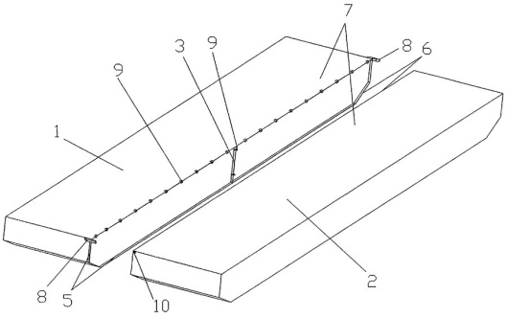
Рис. 6.1. Понтоны перед стыковкой
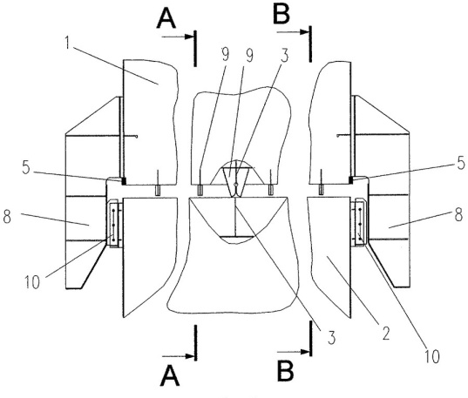
Рис. 6.2. Вид сверху на понтоны

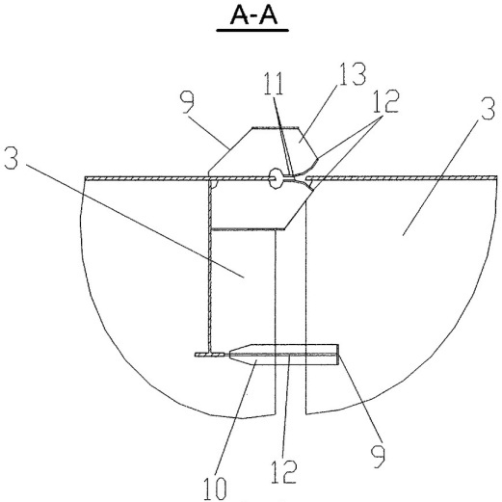
Рис. 6.3. Сечение А-А

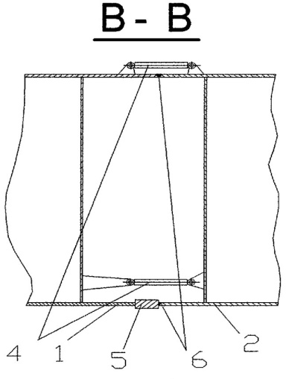
Рис. 6.4. Сечение В-В

На каждом из понтонов 1 и 2, построенных на разных заводах, перед спуском на воду монтажные стыки 6 отконтуровывают до положения, при котором кромки всех стыкуемых элементов набора корпуса находились в одной вертикальной плоскости. Подготовленные к стыковке на плаву понтоны 1 и 2 спускают на воду и буксируют, в том числе и по внутренним водным путям (через шлюзы) к месту их стыковки. При стыковке на плаву понтоны 1 и 2 стягивают цепными талями (не показаны) и талрепами 4.
Направляющие ловители 8, выполненные в виде коробчатых конструкций, при взаимодействии с деревянными подушками 10 ограничивают продольные перемещения понтона 2 относительно понтона 1 и при дальнейшем стягивании обеспечивают гарантированное вхождение поперечной переборки 3 в зазор между отогнутыми концами 12 пластин 11 фиксирующих ловителей 9, обеспечивая точную сходимость кромок монтажного стыка 6 поперечной переборки 3, что позволяет разделить пополам разность размеров по длине понтонов 1 и 2.
Затем в процессе поэтапного дальнейшего стягивания понтонов 1 и 2, также аналогичным образом автоматически обеспечивается точная сходимость кромок палубы 7 при помощи фиксирующих ловителей 9, равномерно расположенных вдоль кромки монтажного стыка 6 на палубе 7. Сходимость остальных кромок стыкуемого контура обеспечивается наличием утолщенного бруса 5, обеспечивающего компенсацию разности размеров понтонов 1 и 2 по длине и высоте.
Заявляемые способ и устройство для его осуществления позволяют, при значительном уменьшении трудоемкости, производить надежную стыковку корпусов судов длиной более 100 метров, выполненных из отдельных понтонов, которые изготовлены на разных заводах и могут транспортироваться по внутренним водным путям, в том числе через шлюзы.
Известен способ [7], отличающийся от [4] и [5] наличием расчетного метода определения упругих линий на плаву с учетом балластировки.
На рисунке (рис.6.5) схематично изображены части корпуса судна на стапеле.

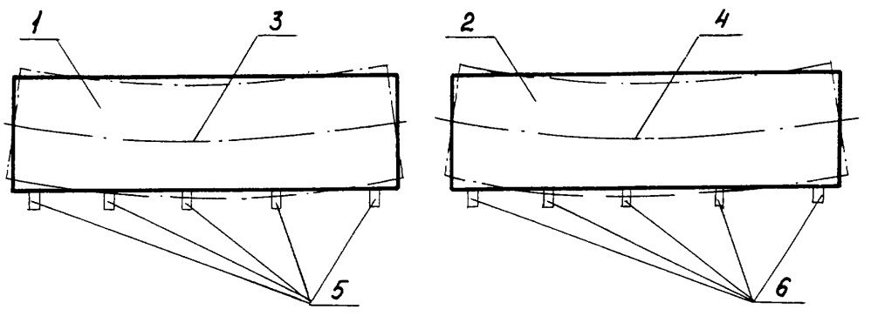
Рис. 6.5. Части корпуса судна на стапеле

Сборка корпуса судна (плавучего сооружения) осуществляется следующим образом: после окончания формирования частей корпуса на стапеле определяют осадку блока 1 и блока 2, делают расчет балластировки для приведения блоков к одинаковой осадке, выполняют расчет упругой линии 3 блока 1 и упругой линии 4 блока 2 на плаву. По результатам расчетов доковые опоры 5 блока 1 и доковые опоры 6 блока 2 перемещают до тех пор, пока упругие линии каждого блока не займут положение, соответствующее их упругим линиям на плаву, или производят пересадку на установленные в соответствии с расчетом другие доковые опоры.
После приведения упругих линий 3 и 4 к расчетным выполняют причерчивание и обрезают монтажный припуск по кромкам стыкуемых блоков, устанавливают устройства и приспособления для стыковки, затем блоки раздельно спускают на воду и производят их стыковку на плаву.
Заявляемый способ значительно снижает нарушение взаимной ориентации блоков после спуска на воду и стыковки, поскольку результаты взаимного положения частей корпуса на стапеле и на воде практически не изменяются.
Известен способ сборки на плаву плавучего сооружения [8], при котором:
-на стапеле изготавливают отдельные части сооружения,
-предварительно подгоняют и обрабатывают кромки соединяемых частей,
- последовательно спускают их на воду, сводят друг с другом и выравнивают их в положении «на ровном киле»,
-сваривают кромки надводных участков этих частей между собой и
создают поочередно крен сооружения до выхода на поверхность подводных участков кромок соединяемых частей сооружения и сваривают эти участки между собой.
Недостатком является возникновение чрезмерных, ничем не компенсируемых растягивающих напряжения, препятствующих продолжение сварочных работ на нижних участках стыкуемых кромок частей плавучего сооружения.
Известен усовершенствованный, по сравнению с [8] способ, позволяющий устранить растягивающие напряжения в верхних сварных швах стыкуемых кромок частей плавучего сооружения при его поочередном креновании [9].
На рис.6 изображены части плавучего сооружения на стапеле перед их спуском на воду при выполнении технологической операции А. На рис.6.7 схема выполнения сварных швов кромок соединяемых частей сооружения на плаву согласно технологической операции В. На рис. 6.8 схема кренования плавучего сооружения для завершения сварки пары смежных частей сооружения на плаву после установки датчиков напряженного состояния металла сварного шва при выполнении технологической операции С.
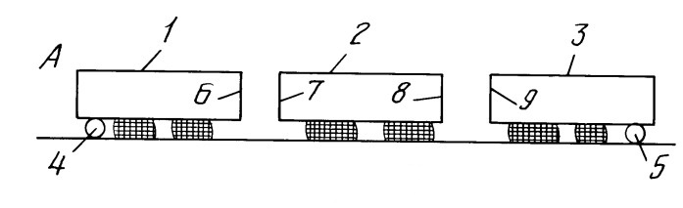
Рис. 6.6. Части сооружения на стапеле

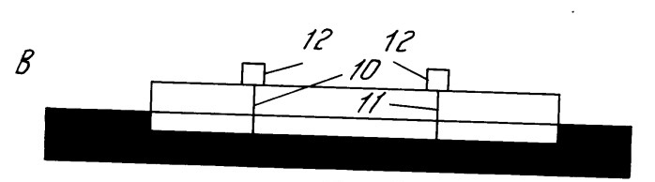
Рис. 6.7. Схема выполнения сварных швов

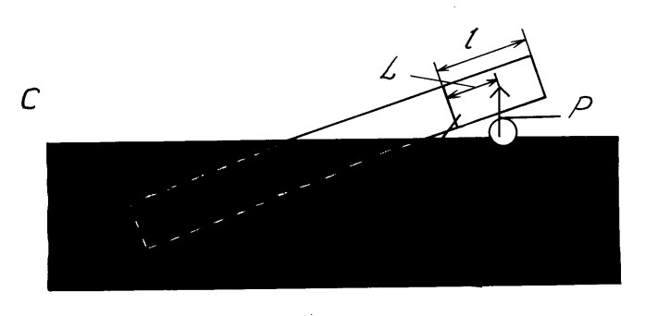
Рис. 6.8. Схема кренования

Способ сборки плавучего сооружения на плаву из частей 1,2 и 3, раздельно спускаемых на воду, заключается в том, что их изготавливают на стапеле, под концевые части 1 и 3 подводят соответственно понтоны 4 и 5, а кромки 6, 7, 8, и 9 соединяемых частей подгоняют и обрабатывают на стапеле (при выполнении технологической операции А).
После спуска на воду части 1, 2 и 3 плавучего сооружения выравнивают их в положении «на ровном киле», после чего соединяют сваркой верхние участки 10 и 11 стыкуемых кромок 6, 7 и 8, 9, находящиеся в надводном положении до поочередного кренования частей 1 и 3 плавучего сооружения (при выполнении технологической операции В). При этом устанавливаются датчики 12 напряженного состояния металла сварных швов кромок надводных верхних участков 10 и 11.
Затем поочередно создают крен плавучего при одновременном откачивании воды из понтона 4 или понтона 5 и обеспечении их подъемной силы такой, чтобы показания датчиков 12 были бы нулевыми, выводя на поверхность подводный участок кромок 6 и 7 или 8 и 9 частей 1 и 2 или 2 и 3, после чего осуществляют окончательную сварку кромок 6 и 7 или 8 и 9 частей плавучего сооружения (при выполнении технологической операции С). На рис. 6.3 условно показан только крен на правый борт. Для выполнения сварки другого стыка частей 1 и 2 плавучее сооружение необходимо креновать на левый борт. После этого понтоны 4 и 5 убирают.
Для стыковки на плаву частей цилиндрического корпуса (например, подводной лодки) известен способ соединения частей корпуса плавсооружения [11], заключающийся в том, что стыкуют одни кромки частей над водой, поворачивают части с помощью балласта вокруг этих стыков и соединяют противоположные кромки.
Недостатком этого способа является невозможность применения его при монтаже крупногабаритных цилиндрических корпусов плавсооружений.
Существует усовершенствованный, по сравнению с [10] способ, позволяющий упростить монтаж на плаву крупногабаритных цилиндрических корпусов плавсооружений за счет шарнирной стыковки [11].
На рисунках (рис. 6.9-12) схематично показаны положение частей цилиндрического корпуса и последовательность его монтажа из четырех частей (вид с торца).

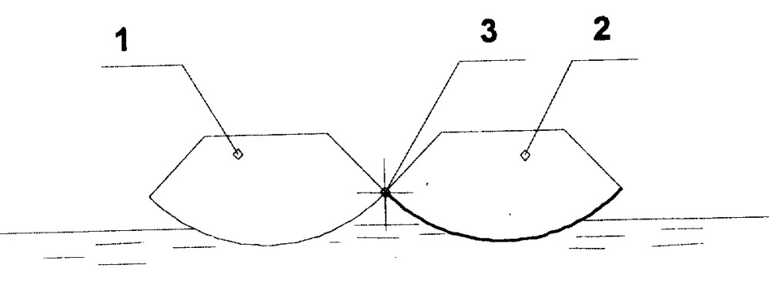
Рис. 6.9. Соединение корпусов с помощью шарнира

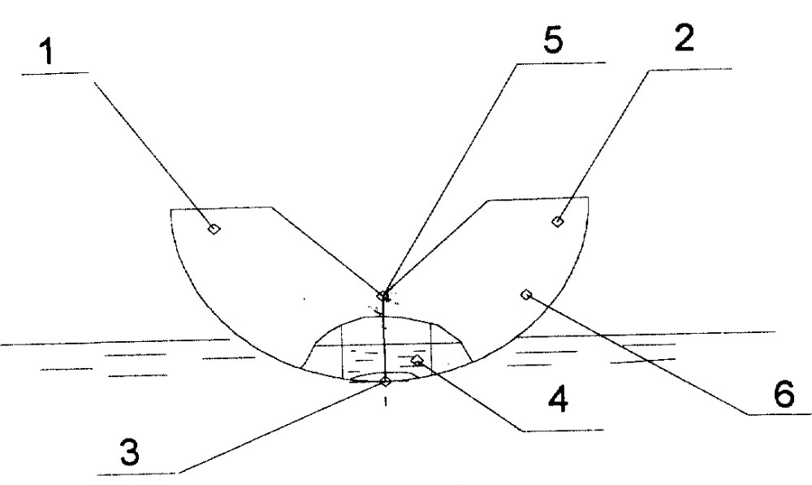
Рис. 6.10. Сварка противоположных кромок

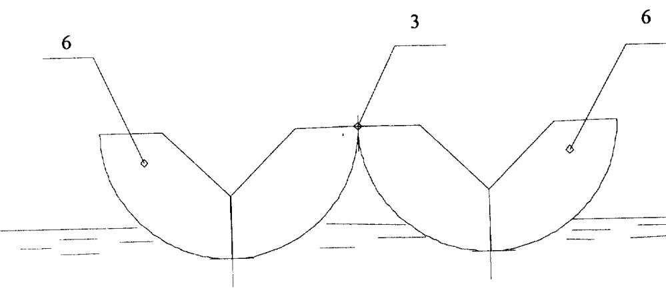
Рис. 6.11. Стыковка двух половин корпуса

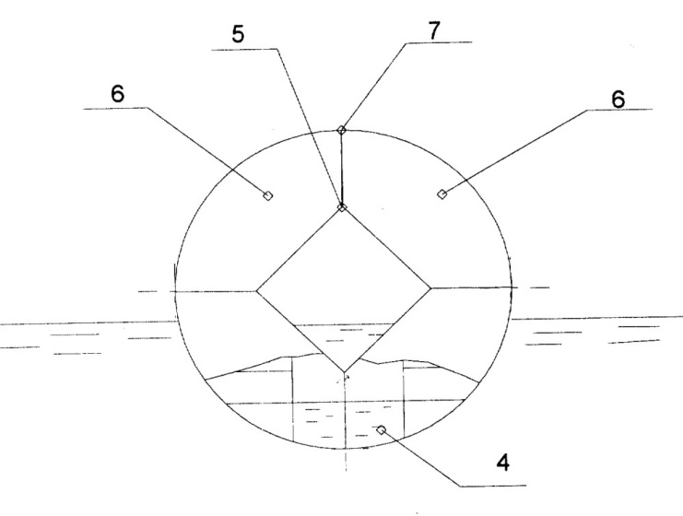
Рис. 6.12. Готовый корпус плавсооружения

Кромки частей 1 и 2 корпуса (рис. 1) на плаву соединяют с помощью шарнира 3. Затем с помощью приема в эти части корпуса балласта 4 поворачивают их вокруг шарнира 3, сваривают противоположные кромки (стык 5) и получают половину корпуса 6 (рис. 2). Таким же образом изготавливают вторую половину корпуса 6, соединяют их вместе
(рис. 3) и получают корпус плавсооружения (рис. 4). Производят сварку стыка 7 и стыка 5. Затем вращают весь корпус вокруг своей продольной оси и сваривают в надводном положении шарнирные стыки 3 и стык 5.
Известен способ строительства крупногабаритных конструкций [12], преимущественно, фундаментных блоков морских стационарных платформ, содержащий операции постройки этих конструкций на плавучих емкостях с системами погружения и всплытия, которые предварительно устанавливают на опорах, которые размещают на неподвижном основании.
Недостатком этого способа является необходимость использования сухого дока достаточно больших размеров, обусловленных шириной строящейся конструкции, а также сложностью перемещения барж и стыковки секций крупногабаритных конструкций.
Известен усовершенствованный, по сравнению с [12] способ, отличающийся использованием двух параллельно расположенных друг другу сухих доков [13].
На рис.6.13 показан поперечный разрез параллельно расположенных сухих доков с размещенными в них емкостями плавучести. На рис. 6.14 то же, продольный разрез. На рис. 6.15 то же, в плане.

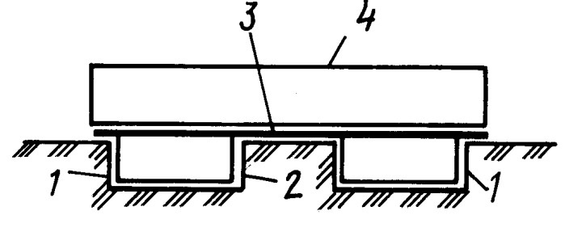
Рис. 6.13. Поперечный разрез сухих доков

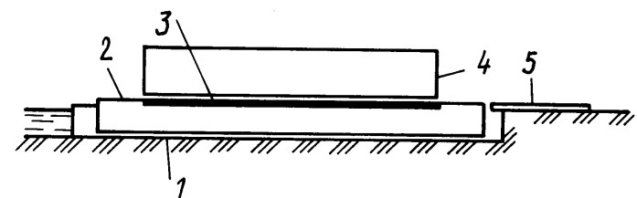
Рис. 6.14. Продольный разрез

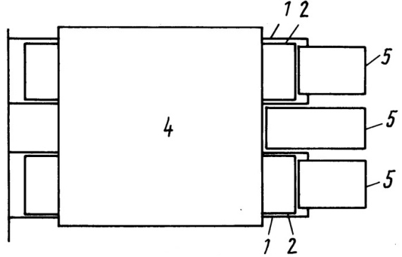
Рис. 6.15. Вид в плане

Способ осуществляется следующим образом:
В параллельно расположенных сухих доках 1 на опорах размещают плавучие емкости 2, оборудованные системами для погружения и всплытия, объединяют их общей стапель-палубой 3, располагая ее над доками 1 и перекрывая ширину доков и расстояние между ними.
На стапель-палубе 3 выполняют операции постройки крупногабаритной конструкции 4, превышающей суммарную ширину доков 1. По завершении строительства крупногабаритной конструкции наливают доки 1. Емкости 2 всплывают и выводятся на акваторию, где заполняя емкости водой, затапливают до момента всплытия крупногабаритной конструкции 4. После всплытия крупногабаритная конструкция 4 буксируется к месту достройки. Емкости 2 продувают сжатым воздухом до полного всплытия и возвращают в сухие доки 1, устанавливая в первоначальное положение. При строительстве последующих крупногабаритных конструкций осушение доков 1 может не производиться, а емкости 2 заполняются балластом. Строительные краны (не показаны) размещают на стапель-палубе 3 и по мере строительства крупногабаритной конструкции 4 перемещают в торцевую часть доков 1 на стационарные площадки 5, расположенные вне пределов стапель-палубы 3.
Известен способ, с использованием центрирующих устройств, когда достаточно одного ЦУ в ДП или специальных направляющих (полозьев). Принцип действия центрирующего устройства(ЦУ) показан на приведенных на рис. 6.16 фрагментах анимационного ролика компьютерной модели процесса сращивания блоков на плаву [14].

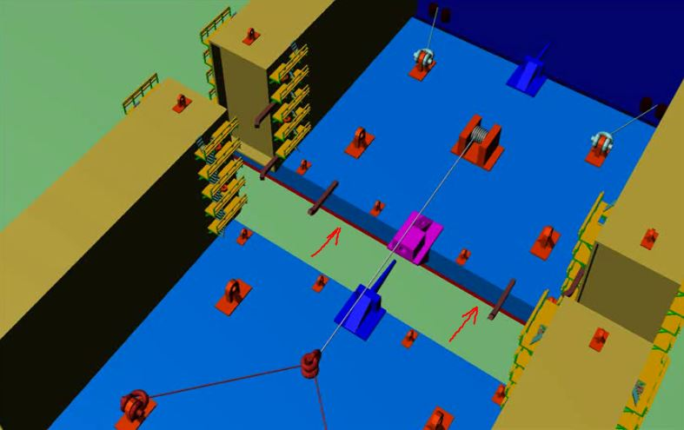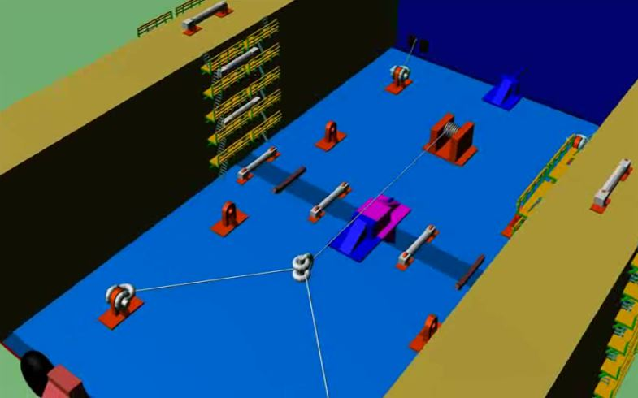

Рис. 6.16. Фрагменты анимационного ролика компьютерной модели процесса сращивания блоков на плаву

Т. к. данный способ является наиболее оптимальным для усовершенствования, подробно распишем технологическую последовательность работ:
а) установка базового блока в акватории с использованием штатных и технологических швартовных устройств;
б) подготовка базового блока к стыковке (удифферентовка и кренование, пробивка контрольных и базовых линий, проверка плоскостей визирования и центрующих устройстви, приварка, вывешивание кранцев со стороны монтажных торцов и др.).
Конструктивные особенности стыкуемых блоков, как правило, позволяют производить кренование путем приема жидкого балласта в штатные балластные цистерны, но удифферентовка в ряде случаев может производиться только путем приема твердого балласта, такого как щебень или песок на палубу блока с перемещением его в горизонтальной плоскости бульдозером. Отклонения положения базового модуля по крену и дифференту от горизонтальной плоскости не должны превышать 0,5 град. Все отклонения должны фиксироваться контрольными замерами.
Перед проведением сборочных операций необходимо разработать схему установки центрующих устройств и прочей сборочной оснастки. Сами ЦУ устанавливаются на прихватки ручной сваркой.
в) выполнение выше указанных работ на стыкуемом соседнем блоке. Кренование и удифферентовка смежного модуля должны выполняться с точностью не менее 2 град;
г) установка с помощью буксиров-толкачей смежного блока относительно базового на расстоянии (20…25) м;
д) закрепление конца буксирного троса от лебедки (или шпиля) на центрующем стержне центрующего устройства ЦУ №1 стыкуемого блока с заведением троса через центрующее отверстие ЦУ №1 базового блока;
е) буксировка стыкуемого блока с помощью лебедки (шпиля) до расстояния между модулями (0,5...1,0) мм;
ё) заведение в технологические обуха на палубе, платформах, бортах и продольных переборках блоков талрепов;
ж) окончательноекренование и удифферентовка смежного блока относительно базового. За базовую плоскость при этом должна приниматься плоскость палубы и платформ базового блока. Допускаемые отклонения по излому (из-за допусков на дифферент) составляют не более 0,5 град.; по смещению в вертикальной плоскости (относительно палубы базового блока) – не более 5 мм;
з) пробивка осевой линии в ДП оптическим или лазерным визиром;
и) контрольная проверка взаимного расположения стыкуемых блоков по положению центров ЦУ №1 относительно плоскости палубы;
й) выбирание кранцев по всему стыкуемому контуру;
к) доводочное перемещение (синхронно по правому и левому бортам) с помощью лебедки и талрепов смежного (стыкуемого) блока с базовым до начала входа центрирующего стержня ЦУ №1, в центрующее конусное отверстие (контактные поверхности всех центрующих устройств, предварительно должны быть обильно смазаны литолом);
л) контрольная проверка взаимного положения блоков по центрам центрующих устройств. При необходимости, доводочное взаимного кренования и удифферентовка блоков;
м) доводочное перемещение (синхронно по правому и левому бортам) с помощью лебедки и талрепов стыкуемого блока с базовым до начала входа центрирующих стержней ЦУ №2 и №3 (устанавливаются на главной палубе по правому и левому борту) в ответные центрующие отверстия. Центрующий стержень ЦУ №1 при этом должен полностью и плотно войти в центрующее отверстие ;
н) контрольная проверка взаимного положения блоков по центрам центрующих устройств. При необходимости, доводочное взаимное кренование и удифферентовка блоков;
о) доводочное перемещение (синхронно по правому и левому бортам) с помощью лебедки и талрепов стыкуемого блока с базовым. Центрующие стержни ЦУ №2 и №3 при этом должны полностью и плотно войти в соответствующие центрующие отверстия;
п) контрольная проверка взаимного положения блоков по центрам центрующих устройств;
р) доводочное перемещение (синхронно по правому и левому бортам) с помощью лебедки и талрепов стыкуемого блока с базовым до взаимного касания монтажных кромок блоков;
с) контрольная проверка зазоров между монтажными кромками блоков по всему монтажному контуру. Зазоры не должны превышать 2 мм;
т) в случае, если величины выявленных зазоров превышают допускаемые – причерчивание монтажной кромки с припуском, отведение с помощью талрепов стыкуемого блока на расстояние, удобно для подрезки и разделки кромок под сварку, но не более 300 мм, подрезка и разделка кромок, повторное стыкование блоков в последовательности, описано в п.п н) – с). При необходимости, указанные операции повторить до получения требуемых зазоров;
у) дифферентование смежного блока путем приема балласта до получения в районах монтажных стыков по бортам клиновидного зазора между блоками с величиной в верхней части не более 10 мм;
ф) установка распорных клиньев в зазор между блоками по линии палубы и технологических «закусов» в клиновидных зазор между бортами стыкуемых блоков;
х) установка и приварка в районе монтажных соединений с внутренней стороны блоков сборочных гребенок;
ц) окончательная проверка взаимного расположения блоков, зачистка монтажных кромок и их сдача под сварку;
ч) сварка монтажных соединений в направлении снизу-вверх одновременно несколькими сварщиками по всем стыкуемым вертикальным монтажным кромкам. По мере сварки необходимо выбирать и переставлять выше по стыку технологические «закусы», одновременно подтягивая друг к другу с помощью талрепов верхние кромки блоков;
ш) сварка монтажных кромок по платформам и палубам;
щ) установка и сварка забойных элементов продольного набора в районе монтажных стыков башен;
э) контрольно качества сварных соединений, их испытания на водонепроницаемость;
ю) контроль килевой линии и контрольные обмеры собранного корпуса судна.
Сварка блоков между собой по п.п. ч) и ш) включает следующие этапы:
- сварка незаваренных при сборке блоков участков пазов обшивки
- установка керамических подкладок на монтажные стыки с внутренней стороны блоков;
- сварка вертикальных, а затем горизонтальных монтажных стыков по обшивке, платформам и палубам;
- приварка забойных балок продольного набора к обшивке;
- сварка стенок забойных балок набора между собой;
- сварка полок забойных балок между собой;
- удаление временных креплений.
При разработке рабочей технологии сращивания блоков, кроме перечисленной последовательности работ, необходимо пользоваться ОСТ 5.9542-72, ч.3, регламентирующим стапельную сборку судов.
На всех этапах работы целесообразно применять математическое моделирование с использованием современных ПО, для уменьшения количества «подгоночных» работ.
Допускаемые отклонения размеров для идентичных точек частей корпуса от проектных значений после сращивания всех блоков не должны превышать указанных в ОСТ 5.9613-75: по полушироте для скул и скругленного ширстрека 2 мм, для бортов 5 мм, по высоте для верхней палубы у бортовых кромок 2 мм и для верхней палубы у ДП 3 мм. Для обеспечения сращивания корпуса в заданных теоретических размерах кромки монтажного стыка каждого блока должны иметь технологический припуск не менее 20 мм, удаляемый при подготовке кромок к стыкованию. Стягивающие, центрирующие и фиксирующие приспособления должны представлять собой комплекс тяговых средств и приспособлений, предназначенных для совмещения на плаву кромок и скрепления между собой стыкуемых блоков. Для стягивания блоков должны применяться лебедки, грузоподъёмностью (3…5) т, устанавливаемые на палубе, а также гидравлические домкраты-стяжки на (5…20) т или винтовые талрепы на (5…10) т. Для фиксации монтажных кромок с заданным монтажным зазором должны использоваться фиксирующие замки, располагаемые у кромок монтажного стыка в надводной части корпуса.

Вывод

В процессе работы над данной главой были проанализированы способы и устройства для сращивания блоков на плаву, а также существующие способы стапельной сборки судна. Были отмечены следующие факты:
-в настоящее время известно о более чем 14 запатентованных способах и устройствах для формирования корпуса на плаву, для судов различного водоизмещения и формы корпуса, в том числе для крупных морских нефтяных платформ и цилиндрических корпусов подводных лодок;
-большое распространение получили способы сборки корпуса на плаву, объединяющим фактором которых является наличие стяжных устройств (талрепов);
-имеются способы, при которых блоки предварительно фиксируются между собой на стапеле, а окончательная стыковка производится на воде;
-способы, при которых стыковка осуществляется с использованием понтонов, путем фиксации, кренования и поворотов блоков для их закрепления между собой.
- стапельная сборка на берегу имеет ограничение по размерам построечного места, в настоящее время мало где в мире можно собирать суда большого водоизмещения.
Также анализ развития стапельных построечных мест (на берегу) за последние десятилетия позволил выделить следующие основные тенденции:
1) прекращение строительства новых наклонных стапелей и постепенный вывод из эксплуатации существующих;
2) оснащение заводов, строящих крупные и отчасти средние по размерам суда, строительными доками, приспособленными для организации поточно-позиционной постройки судов;
3) все более широкое распространение горизонтальных построечных мест, расположенных на уровне территории завода, предназначенных для строительства малых, средних, а в последние годы и крупных судов и обеспечивающих, как правило, их поточно-позиционную постройку;
4) создание крытых построечных мест в целях исключения влияния неблагоприятных метеорологических условий.
Таким образом очевидно, что именно способы стыковки суперблоков на плаву являются наиболее перспективными с точки зрения применения, модернизации и развития. Исходя из этого, необходимо определиться с направлением модернизации на основе выявленных недостатков существующих способов:
-малая теоретическая база;
-большой объем ручной «подгоночной» работы;
-для больших судов способы могут быть реализованы только в крупных сухих доках, количество которых в России мало;
-необходимо крановое оборудование большой грузоподъемности, сложная оснастка и устройства для сращивания блоков;
-требуется наличие работников высокой квалификации, в связи с общей сложностью работ.
На данный момент имеются и создано много прецедентов удачного использования этих технологий, но теоретические основы разработаны недостаточно, что пагубно влияет на развитие этой технологии в области модернизации, реновации и автоматизации, повлекшие бы за собой ряд положительных факторов способствующих развитию повышения производительности труда, уменьшения затрат и увеличение технологичности;
Во всех известных способах имеются недостатки, что открывает возможности совершенствования технологии.
Наиболее интересным и современным способом, проверенным в реальных условиях судостроительных предприятий является способ [14].
В тоже время, опыт применения данного способа показал, что центрирующее устройство и талрепы по днищу не использовались. По бортам использовались талрепы, а по днищу направляющие полозья (рис. 7.1).

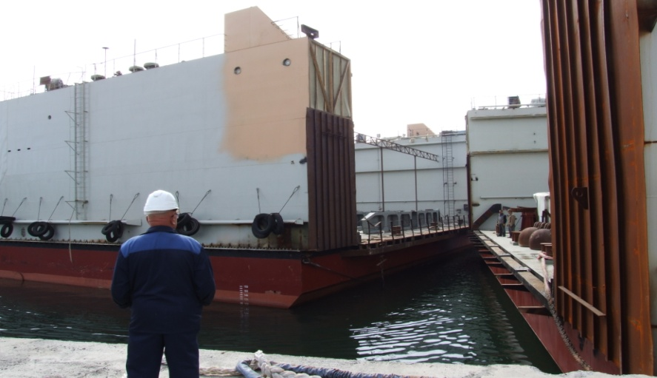
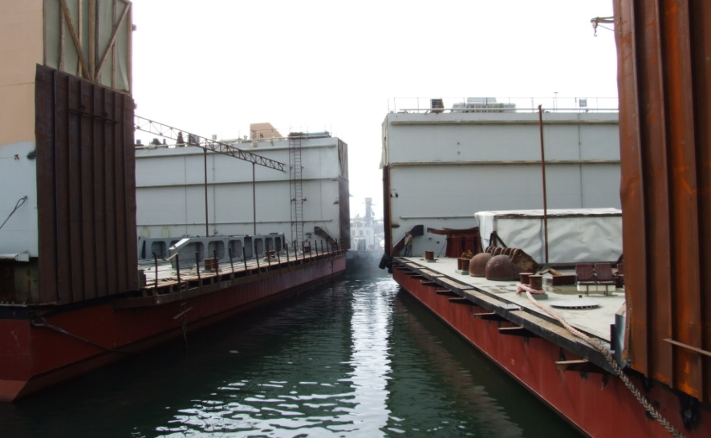
Рис. 7.1 Стыковка блоков на плаву с использованием способа [14]

В дальнейшей работе предлагается провести исследование по усовершенствованию данного способа, а именно:
1. Разработать теоретическую базу, основу для совершенствования технологии сращивания крупных блоков на плаву.
2. Разработать, усовершенствовать технологию сращивания [14];
3. Исследовать отдельные элементы разработанной технологии с точки зрения трудоемкости , трудозатрат , материалоемкости, себестоимости и т. д.;
4. Разработать технологическую инструкцию сращивания корабельных суперблоков на плаву.
В объеме уже проведенных исследований предлагается убрать талрепы с днища, убрать центрирующие устройства, что будет способствовать снижению материалоемкости, трудоемкости, сроков подготовки производства и т.д.
Проведенный обзор показывает, что тема «Разработка метода сращивания корабельных суперблоков при формировании корпуса на плаву» является актуальной для дальнейшей проработки в рамках магистерской диссертационной работы.

Литература

[1] Авторское свидетельство СССР №943077, МПК⁸В63В 9/06, 1982.
[2] Авторское свидетельство СССР №835875, МПК ⁸ В63В 9/06, 1979.
[3] Дурмашкин С.Ш., Лобзов Н.И. и др. "Постройка судов из частей, раздельно спущенных на воду". Л.: Судостроение, 1974, с.15-19, 96-98.
[4] Авторское свидетельство 1024352, МКИ В 63 В 9/06.
[5] Авторское свидетельство 1156953, МКИ В 63 В 9/00.
[6] Официальная публикация патента РФ № 2308398.
[7] Официальная публикация патента РФ № 2217343.
[8] http://www.findpatent.ru/patent/208/2088468.html.
[9] Официальная публикация патента РФ № 2088468.
[10] Авторское свидетельство СССР N 943077, кл. B 63 B 9/06, БИ N 26, 1982 г.
[11] Официальная публикация патента РФ № 2167079.
[12] http://www.findpatent.ru/patent/203/2032586.html.
[13] ОфициальнаяпубликацияпатентаРФ № 2032586.
[14] Е.Г. Бурмистров, Н.В. Огнев. Некоторые особенности технологии стыкования наплаву корабельных суперблоков / Е.Г. Бурмистров, Н.В. Огнев – ФБОУ ВПО «ВГАВТ», 2012.

